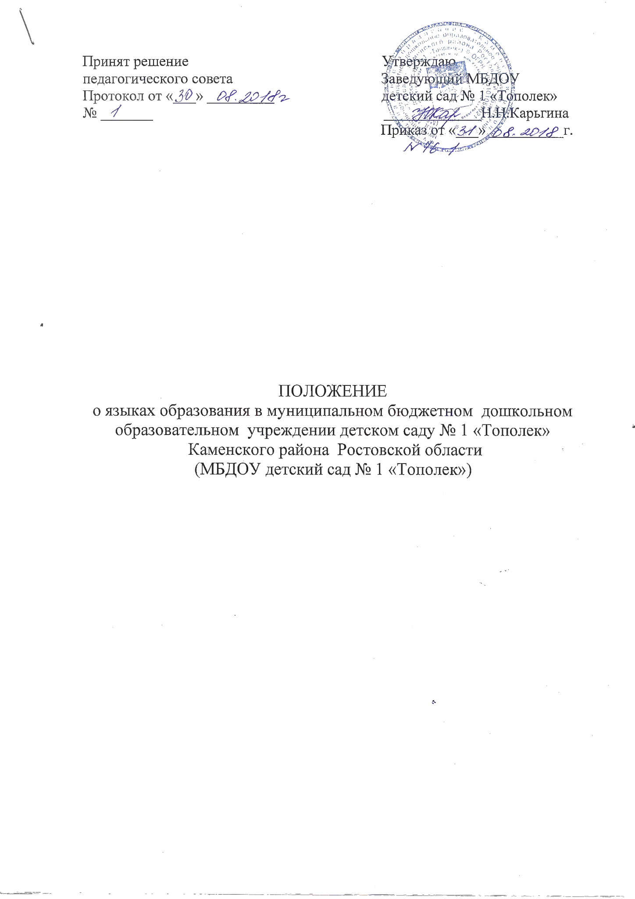
1.Общее положение
Настоящее положение разработано в соответствии с Федеральным законом «Об образовании в Российской Федерации» от 29.12.2012г. № 273 - ФЗ, ст.14. Приказом Министерства образования и науки Российской Федерации от 17.10.2013г. № 1155 «Об утверждении федерального государственного образовательного стандарта дошкольного образования», Приказом Министерства образования и науки Российской Федерации от 30.08.2013 г. № 1014 «Об утверждении Порядка организации и осуществления образовательной деятельности по общеобразовательным программам – образовательным программам дошкольного образования», Уставом МБДОУ детского сада №1 «Тополек» и нормативными документами. Настоящее Положение определяет языки образования в муниципальном бюджетном дошкольном образовательном учреждении детском саду №1 «Тополек» Каменского района Ростовской области.
2. Требования к языкам при осуществлении образовательной деятельности
2.1. В МБДОУ детском саду №1 «Тополек» образовательная деятельность осуществляется на русском языке, если настоящим Положением не установлено иное.
2.2. Преподавание и изучение русского языка осуществляются в процессе учебной деятельности в соответствии с федеральными государственными образовательными стандартами.
2.3. Право на получение дошкольного образования на родном языке из числа языков народов Российской Федерации, а также право на изучение родного языка из числа языков народов Российской Федерации реализуется в пределах возможностей, предоставляемых системой образования, в порядке, установленном законодательством об образовании.
2.4. Граждане Российской Федерации имеют право на получение дошкольного образования на родном языке из числа языков народов Российской Федерации.
2.5. Обучение и воспитание в МБДОУ детском саду №1 «Тополек» ведётся на русском языке.
2.6. В МБДОУ детском саду №1 «Тополек» создаются условия для изучения русского языка, как государственного языка Российской Федерации.
2.7. В МБДОУ детском саду №1 «Тополек» в рамках предоставления дополнительных образовательных услуг может быть организована образовательная деятельность по изучению иностранных языков в соответствии с федеральными государственными образовательными стандартами.
3. Заключительное положение
3.1.Изменения в настоящее Положение могут вноситься МБДОУ детским садом №1 «Тополек» в соответствии с действующим законодательством и Уставом МБДОУ детского сада №1 «Тополек»

